考务管理(排考流程)

排考的基本流程：考务管理—考试任务维护---考试试卷号维护---考试排考设置---集中排考管理（排考试时间和地点）---排监考老师---学生名单管理
一、考试任务管理
1、考试任务维护：生成考试信息----考试名称（2020-2021-1学期小学期考试）----考试信息（选择教学班信息）---生成
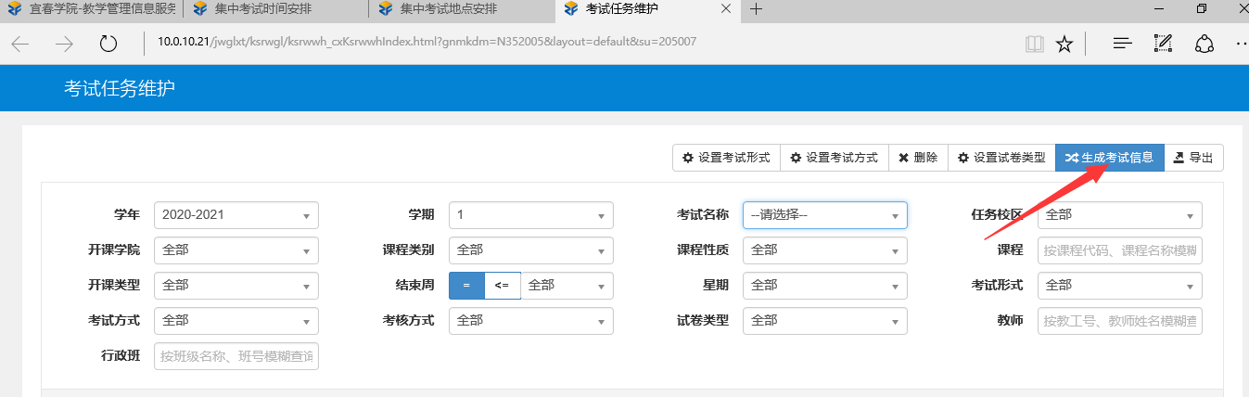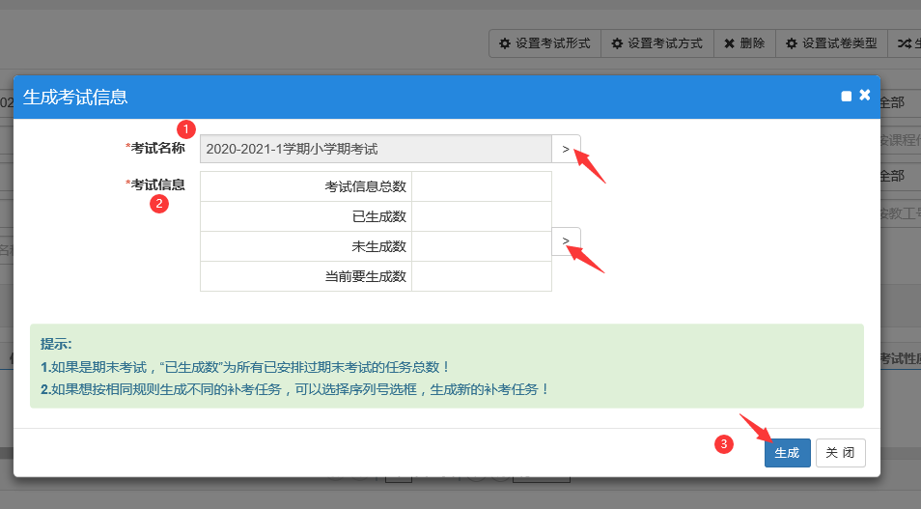
根据开课情况选择结课的需要考试的课程，勾选之后点击确定。（建议在教学计划中先把课程的考核方式维护好，维护好之后就可以直接选择“考试”，可以批量勾选。不维护好课程信息，生成考试信息会比较麻烦。）
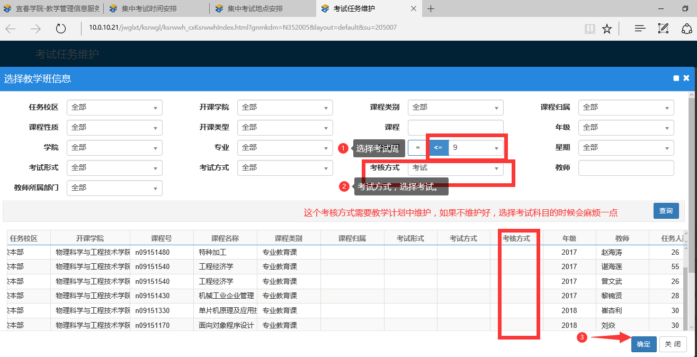
注意：考试任务维护必须由开课学院维护。
生成之后可以在考试任务维护页面查看设置信息。如下图：
选择考试名称后点击查询，批量勾选，点击设置考试形式。考试形式为：统一。
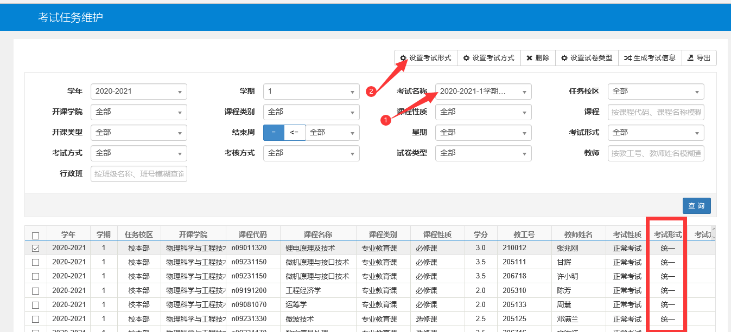
设置考试形式为“统一”后，会在下面显示出来，如红框标注。
- 考试试卷号维护：点击生成考试卷号---选择考试信息和试卷号生成信息，勾选生成规则（考试形式、考试名称、课程名称、课程号）----生成，如下图：
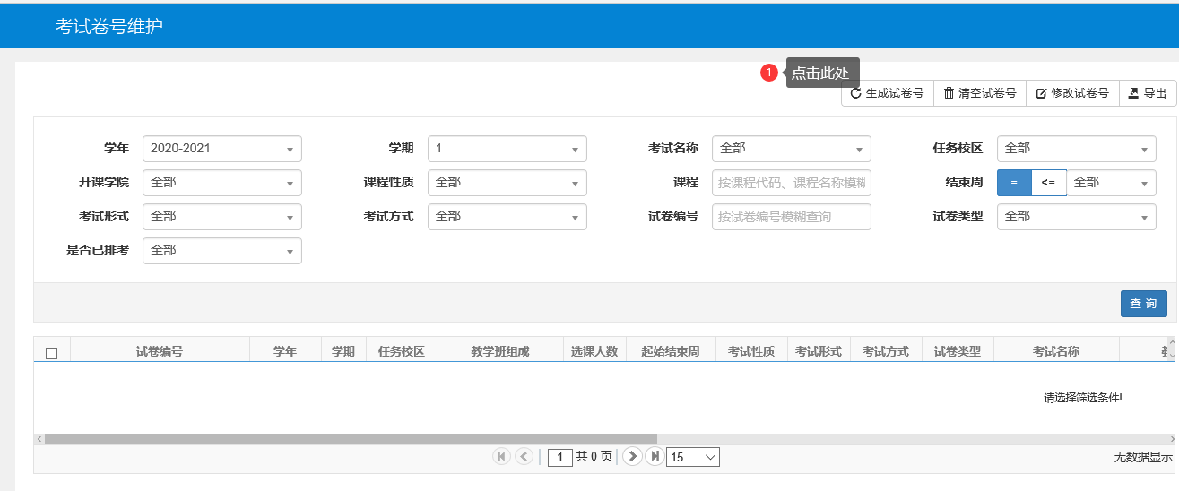
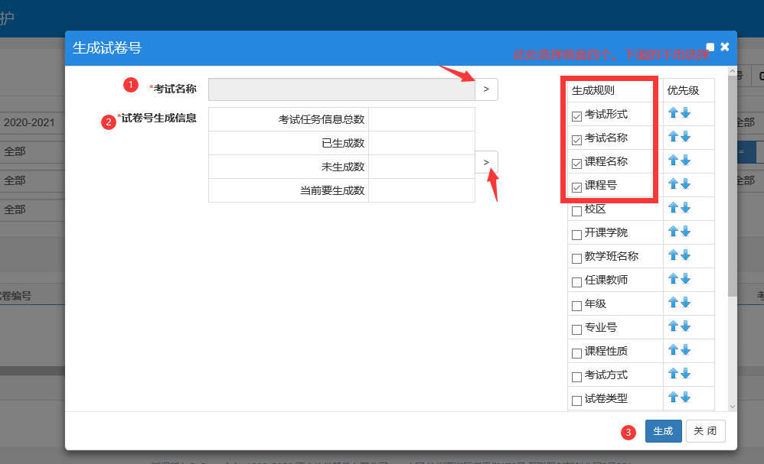
生成的试卷编号就是按照生成规则命名的。这个地方各院必须统一，不能随便选择。
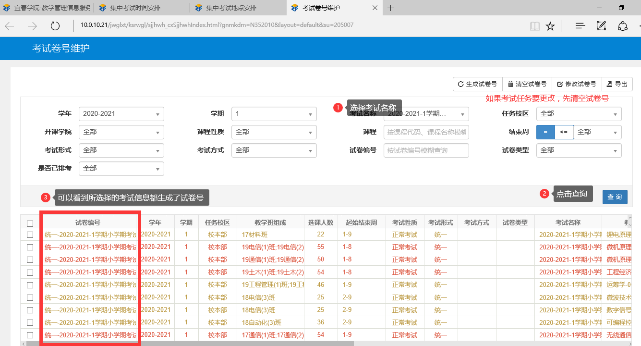
- 考试排考设置：设置安排方式（行政班）---设置排考学院
注意：设置排考学院必须是由开课学院设置。
如果该课程排考的是开课学院，里面信息选择开课学院。
如果不是开课学院，需要开课学院指定排考学院（即学生所在学院）。如下图：
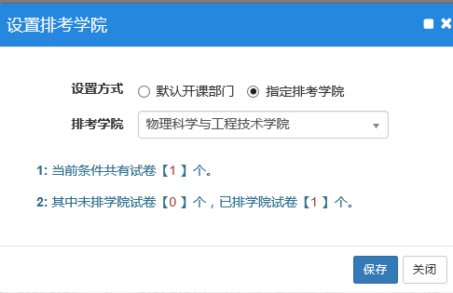
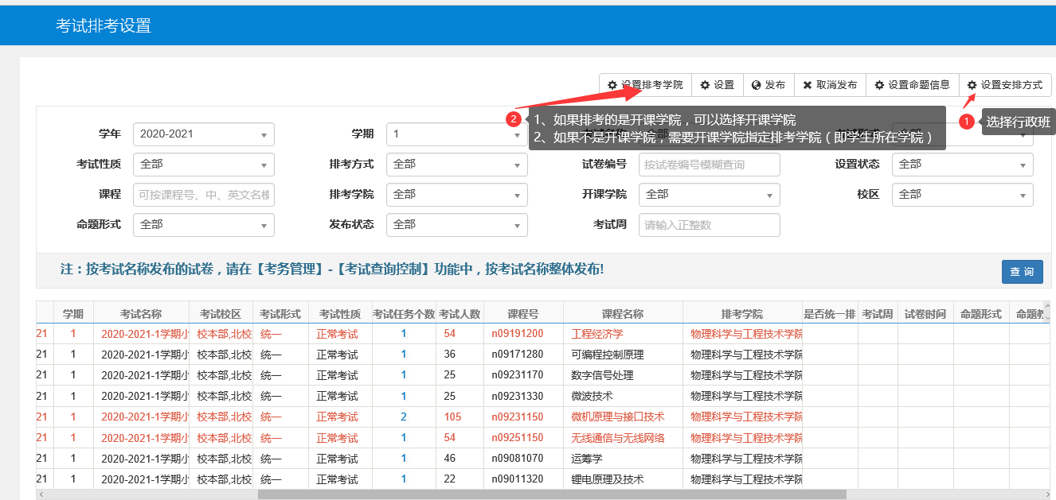
- 集中排考管理
- 集中考试时间安排：选择考试名称和年级---点击查询。
左侧为：“可安排课程试卷”和已安排课程试卷。
右侧为：考试的时间段。
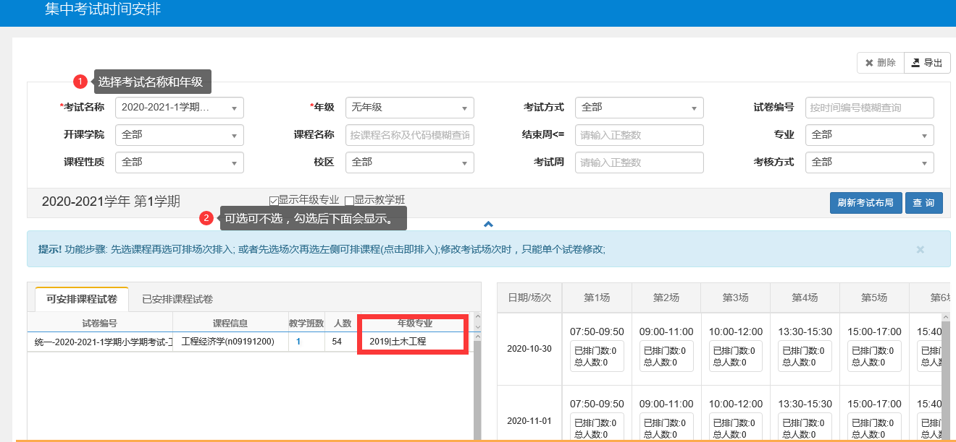
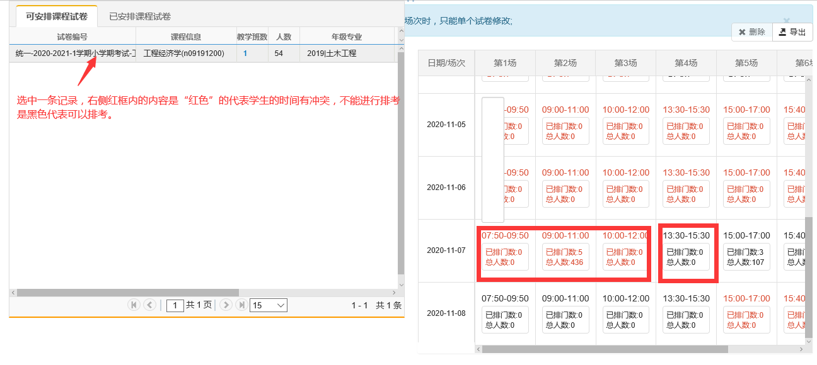
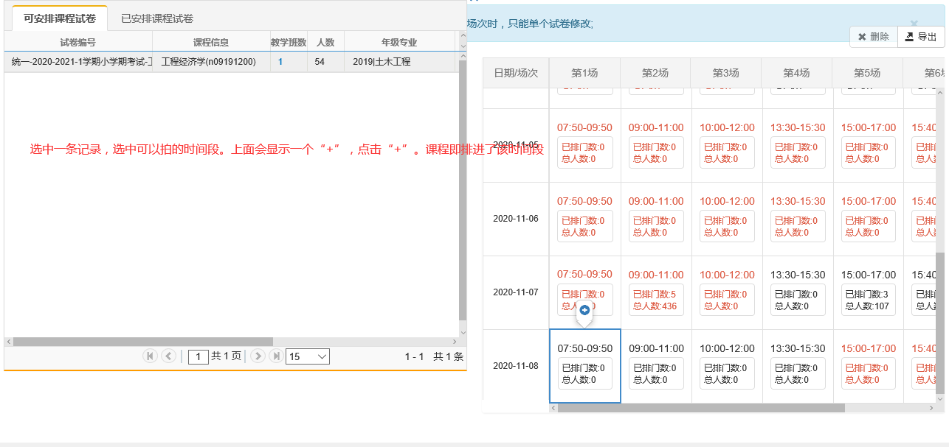
A、如果想要更改课程考试时间，在“已安排课程试卷”中找到该课程，点击删除。该课程即进入到“可安排课程试卷”中，可以重新安排时间。
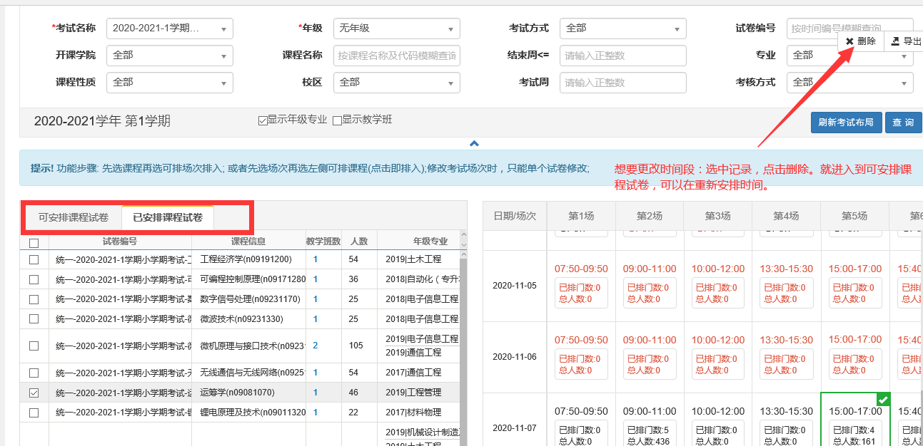
2、集中考试地点安排：选择考试名称和年级---点击查询试卷信息。
左侧是考试的信息（按照行政班的方式呈现）
右侧是要安排考试的课程名称、场地信息、场地安排等。
首先选中一条需要安排的考试信息，右侧会出现相应的信息。如图所示
选择校区、楼号信息后点击查询，可以出现相应的可以使用的教室。
A、教室如何选择:左侧选中考试信息（可以多条一起选），右侧点击教室后，人数确认无误后点击确认即可，这时左侧的课程会显示状态“已排”。
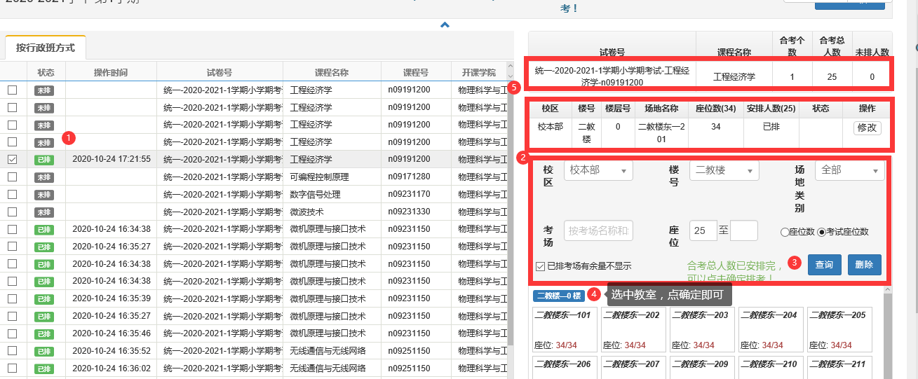
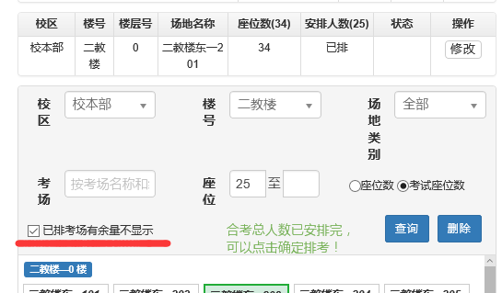
如勾选如图所示： “已排考场有余量不显示”。已经选择的教室即使是有空余，在同一个时间段也不会显示出来。
B、已经选好的考场如果想要更改，先点击你要更改的考场，在点击修改，出现一个确认框，确认后即更改。
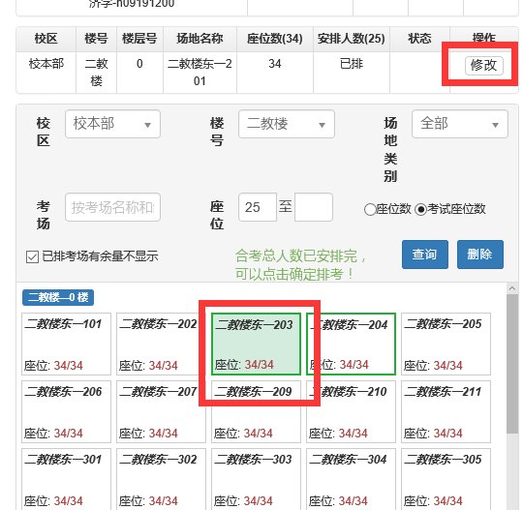
三、监考管理
1、监考老师：首先维护好监考老师。
有三种方式：a、下载模板批量导入
b、点增加，单独录入

2、派监考学院：
选择记录---批量设置

3、人机监考安排：选择学年学期和考场名称---点击查询---勾选一条信息---监考安排---选择老师---确定。
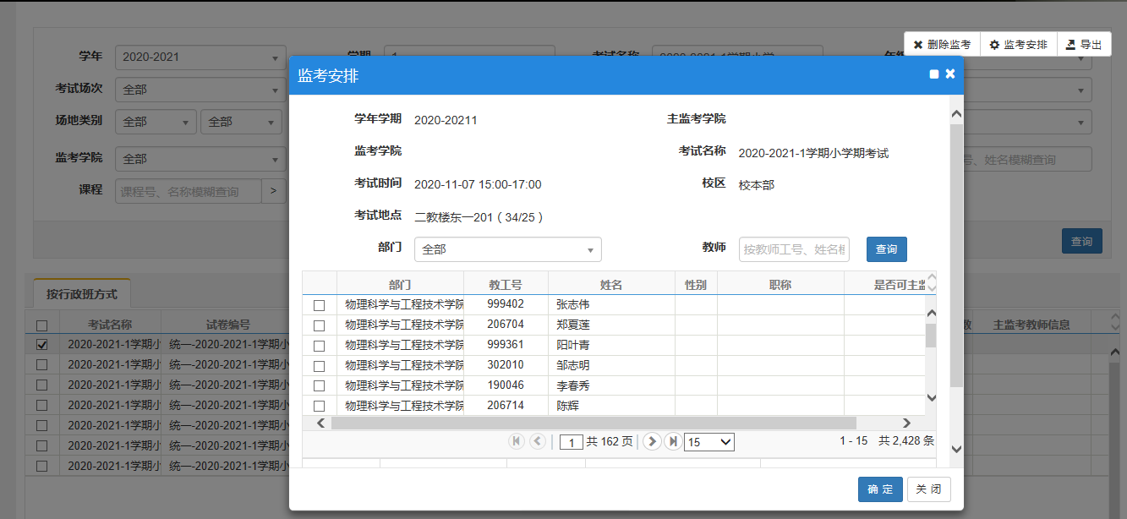

四、排考名单管理
考试名单管理：选择学年学期和考试名称---选中一条考试记录---点击生成名单
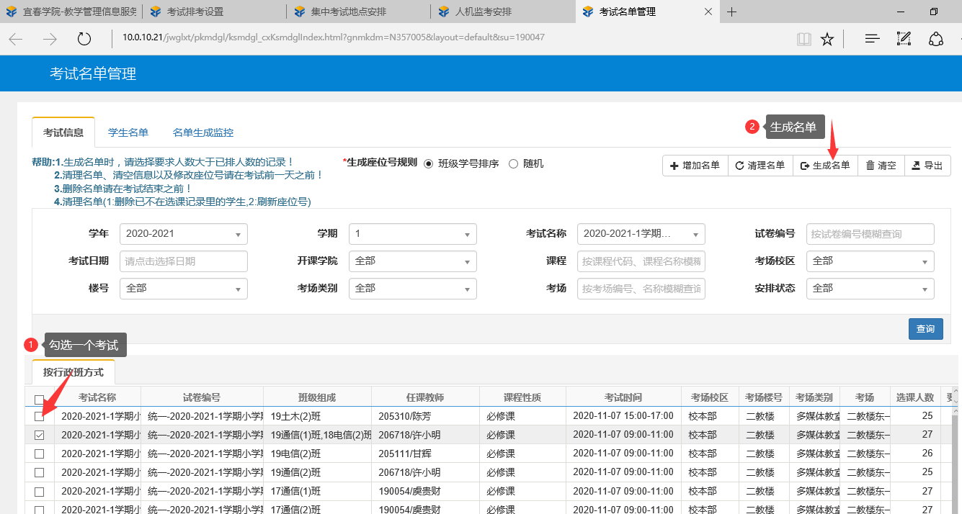
成功后可以看到如下图所示：
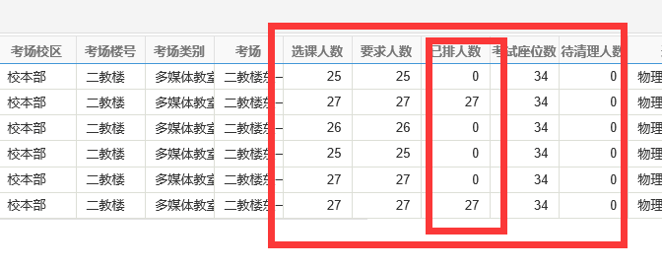
选中一条考试记录，点击学生名单，可以查看本场考试学生的名单。此表可以作为座次表的依据。
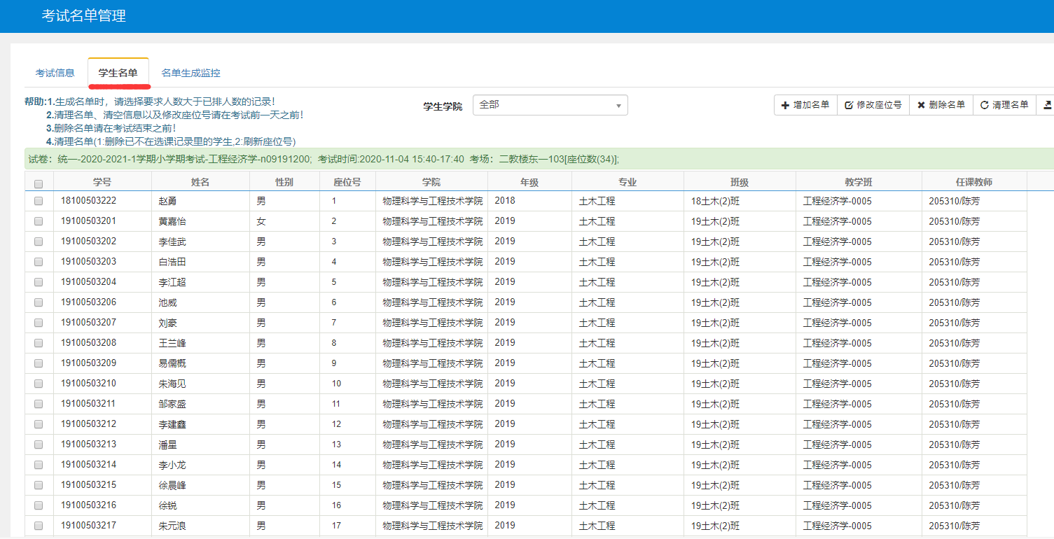
五、考试备注管理：
在课程考试开始之前，且办理了缓考手续(即将开通网上办理缓考手续)的学生，教务科老师需在系统中对学生进行成绩备注。
输入学生学号---勾选某个课程---点击维护---选择缓考---确定。

